Квалификационный экзамен ПМ 04
Сопровождение и обслуживание программного обеспечения компьютерных систем
Дата: 28.11.2025
Билет №17
Тема: Установка и настройка антивируса. Настройка обновлений с помощью зеркала. Созданий алгоритма по настройке антивирусной защиты, ее постоянного обновления.
Экзаменационная работа студента СПО группы СИ132
Газмагомадова Исмаила Ахметовича

Задача 1. Загрузка и установка антивируса (Kaspersky)
- Скачать установщик Kaspersky (например, Kaspersky Standard).
- Запустил файл kaspersky.exe.
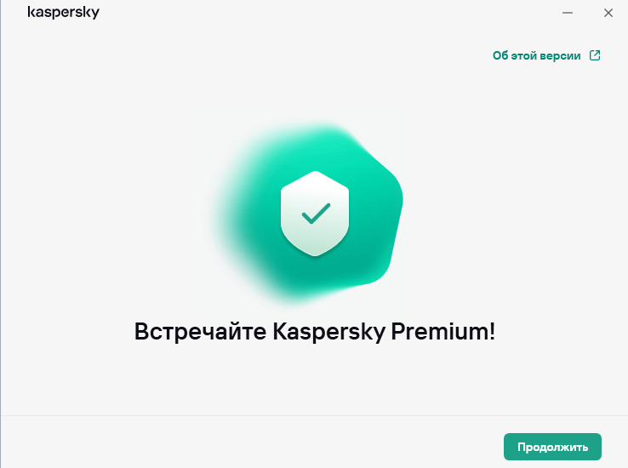
- Принял лицензионное соглашение и параметры установки.
- Дождался окончания установки.
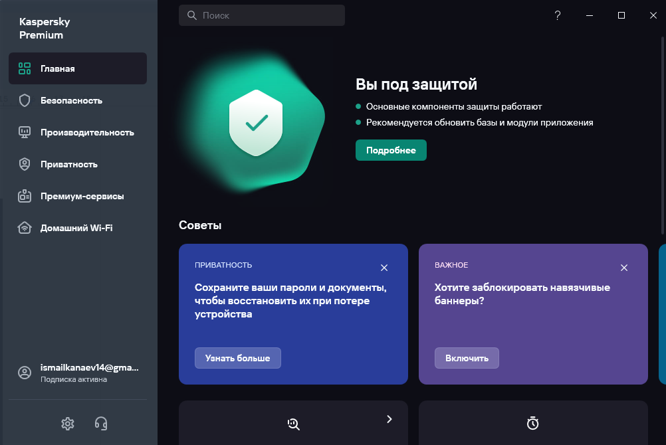
- На первом запуске антивирус предложил:
  - включить защиту в реальном времени,
  - включить обнаружение нежелательных программ,
  - включить облачную защиту KSN.
Всё включено.

Задача 2. Первичная настройка Kaspersky
- В разделе «Защита» включil:
  - файловый антивирус,
  - веб-антивирус,
  - IM-антивирус,
  - поведенческий анализ,
  - защита от сетевых атак (Firewall).
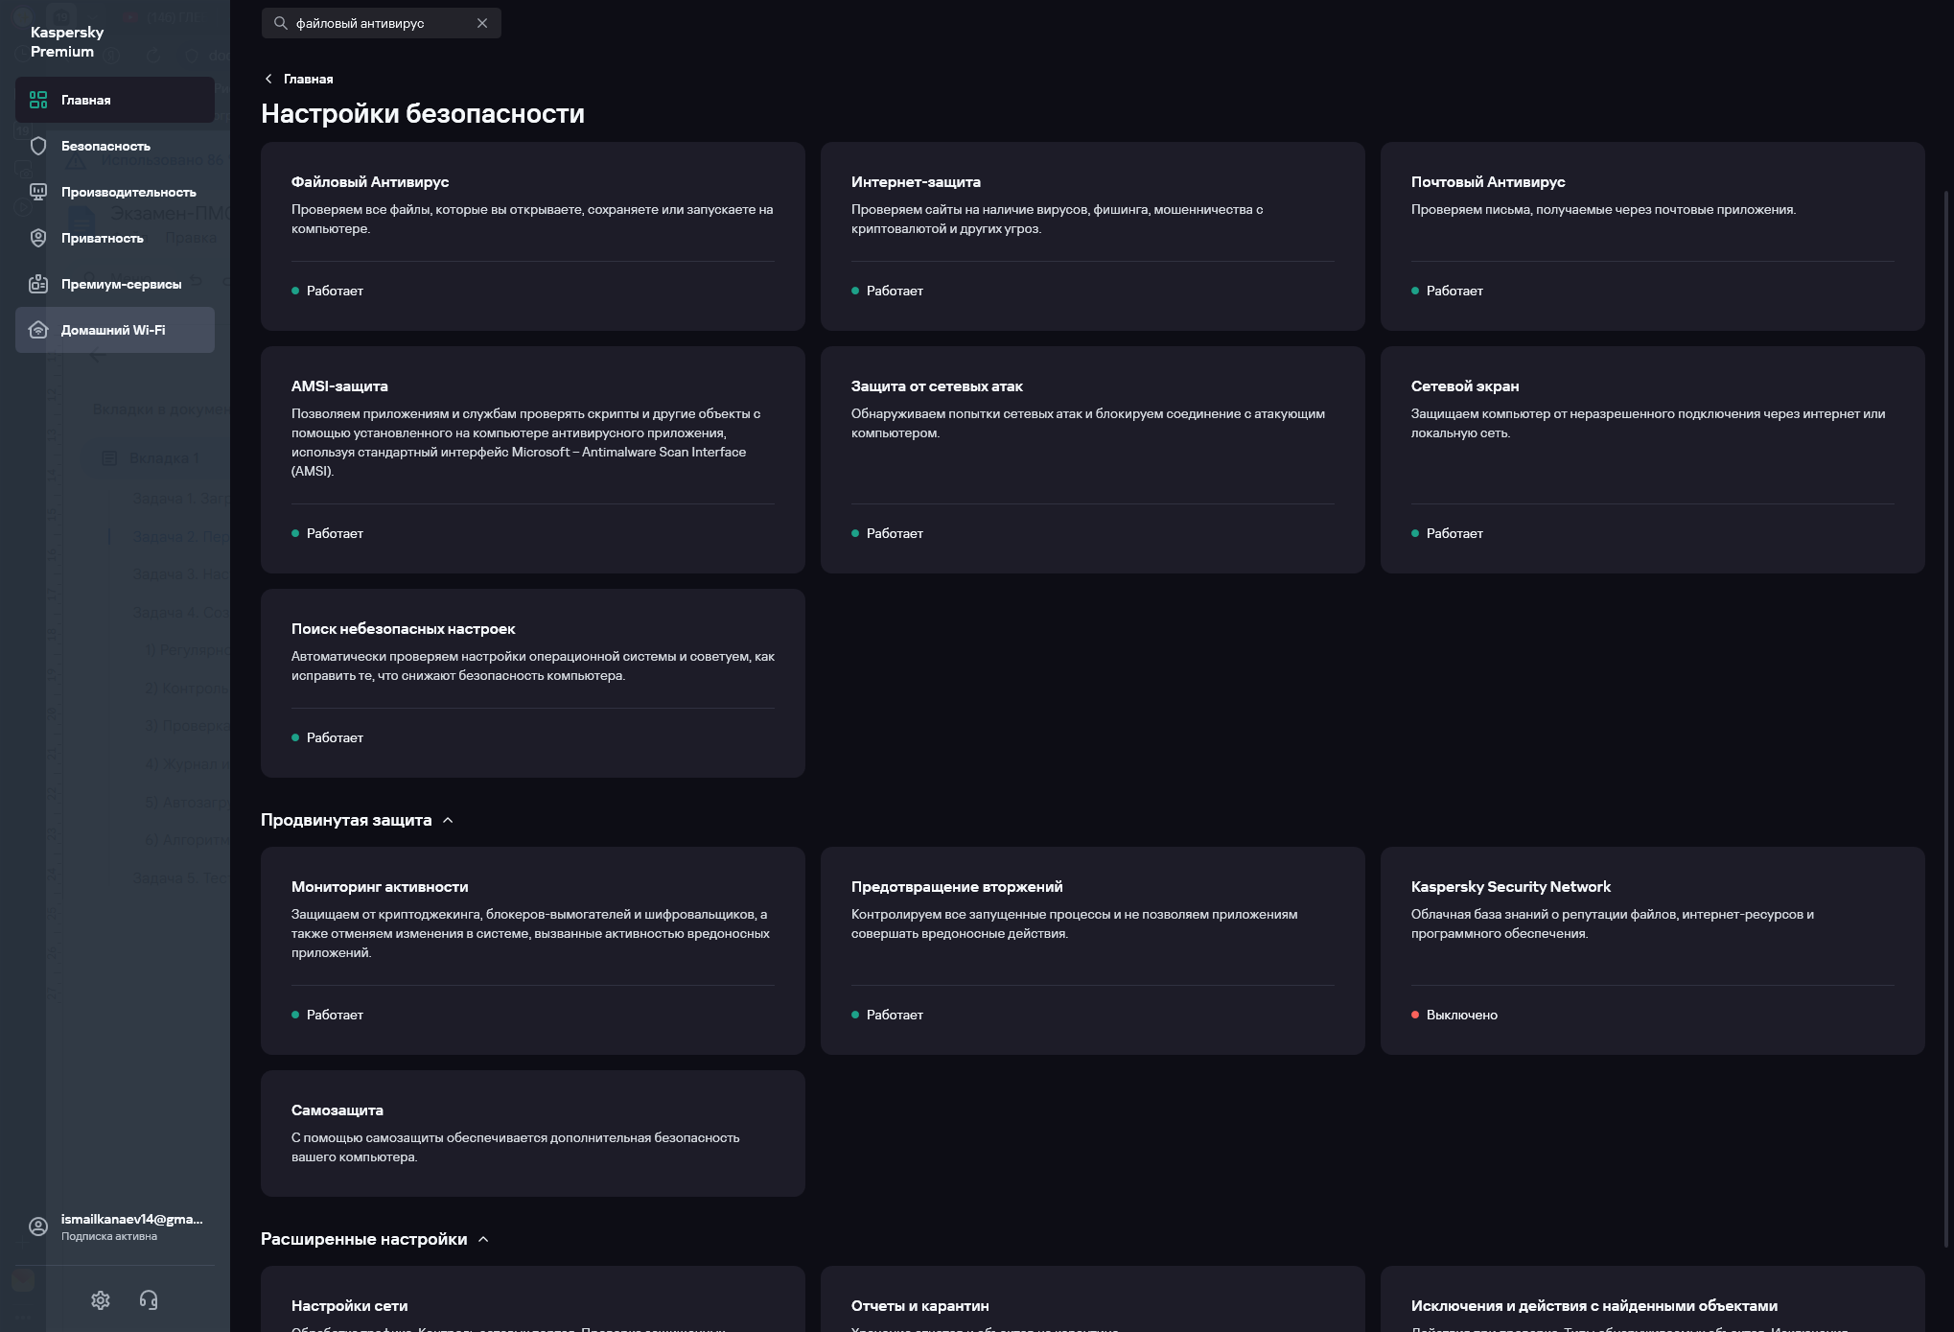
- Настроил сканирование при запуске Windows.
- Включил проверку:
  - флешек при подключении,
  - архивов,
  - сетевых дисков.
- Настроил действия «по умолчанию»:
  - обнаружено → карантин,
  - невозможно лечить → удаление.

Задача 3. Настройка обновлений через зеркало (локальный сервер обновлений)
Применяется, когда сеть использует локальный сервер обновлений или зеркало Kaspersky Update.
- Открыл Kaspersky → Настройки.
- Перешёл в раздел «Дополнительно» → «Обновление».
- В параметрах источников обновлений отключил официальный сервер.
- Добавил зеркало:
Пример: http://192.168.1.10/kaspersky/updates
- Настроил порядок источников:
  - зеркало №1 (основное),
  - зеркало №2 (резервное).
- Запустил ручное обновление, чтобы убедиться, что зеркало работает.
- Настроил автоматическую проверку обновлений:
  - каждые 60 минут,
  - при старте Windows,
  - при восстановлении сети.
- Проверил обновление при отключённом интернете – обновление прошло через зеркало.

Задача 4. Создание алгоритма постоянной антивирусной защиты

1) Регулярное сканирование
- Быстрое сканирование — каждый день.
- Полное сканирование — раз в неделю.
- Сканирование внешних носителей при подключении — включено.

2) Контроль целостности
- Включён модуль «Мониторинг активности» — анализ поведения программ.
- Включено уведомление о suspicious-процессах.

3) Проверка обновлений
- Если зеркало недоступно → Kaspersky автоматически переключается на резервное.
- Если базы старше 48 часов → уведомление пользователю.

4) Журнал и отчёты
- Включена запись всех событий:
  - угрозы,
  - обновления,
  - сетевые атаки.

5) Автозагрузка защиты
- Проверено: службы Kaspersky запускаются автоматически при загрузке Windows.
- Уведомления включены.

6) Алгоритм действий при обнаружении угроз
- Угроза обнаружена.
- Антивирус отправляет файл в карантин.
- Пользователь анализирует объект.
- Если угроза критическая — выполняется автоматическое удаление.
- После удаления выполняется повторное быстрое сканирование.
- При массовой атаке — запускается полное сканирование.

Задача 5. Тестирование работы антивируса
- Выполнил обновление через зеркало — успешно.
- Провёл быстрое сканирование — угроз не выявлено.
- Провёл полное сканирование — работает корректно.
- Проверил реакцию на тестовый вирус EICAR — обнаружен сразу.
- Проверил журнал — все события фиксируются.
- Перезагрузил ПК — Kaspersky запускается корректно.

